
CONEXIÓN CLIENTE SERVIDOR POR SSH CON CLAVE PÚBLICA
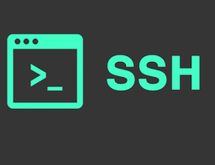

REALIZADO POR: ALEJANDRO GUERRA ABÁN | IES MELCHOR GASPAR DE JOVELLANOS | SMR2A
INDICE
PASOS PREVIOS 3
CONFIGURACIÓN 4
COMPROBACIONES FINALES: 6
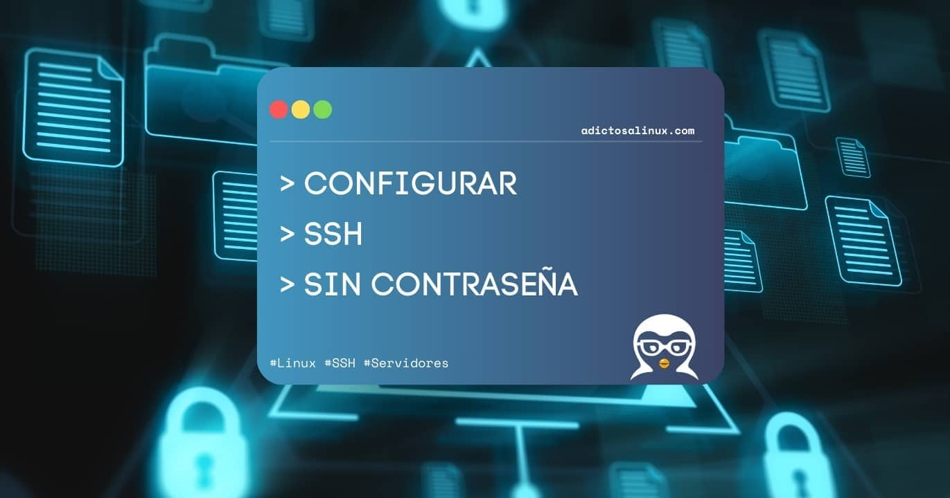

PASOS PREVIOS

CAMBIAMOS / AJUSTAMOS las IP’S de cada maquina para realizar la tarea
SERVIDOR:
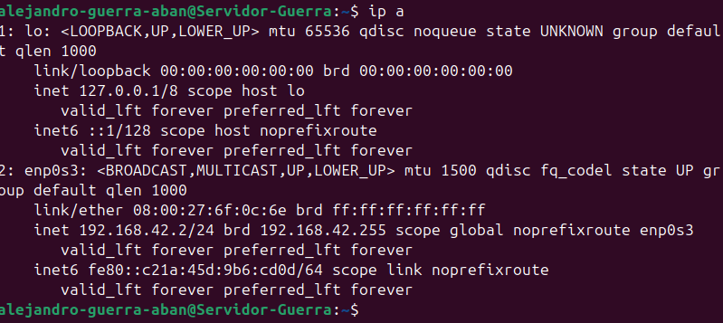
CLIENTE:

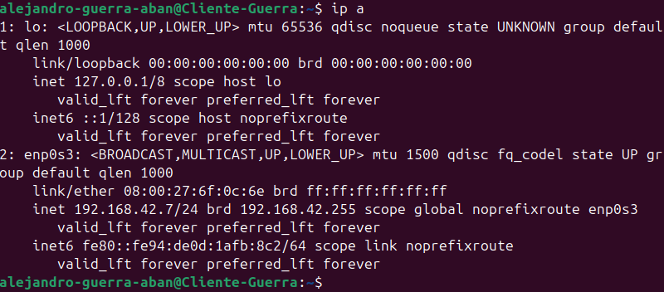

Cambiamos el puerto del servicio al 2222 que se indica para poder realizar la práctica

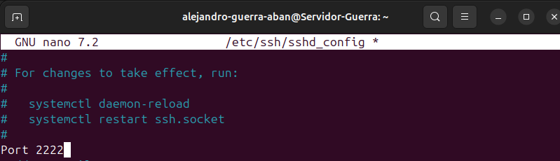

CONFIGURACIÓN

① Generar una clave pública. Para generar una clave pública y privada se usa el comando: ssh-keygen -t rsa

Usamos este comando para generar la clave publica para conectarnos de forma más segura al servidor.
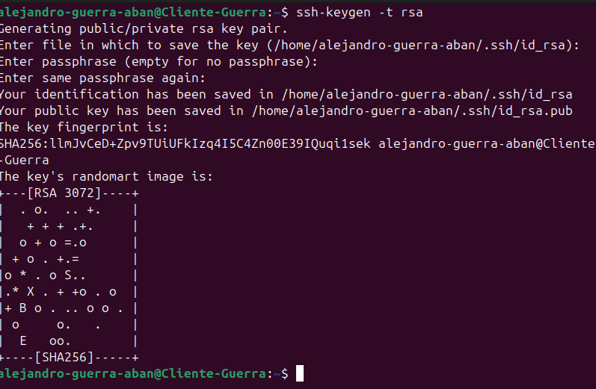

② Copiar la clave que se ha generado en el paso 1.

Por si acaso es recomendable guardar la contraseña en un lugar externo y seguro.

xolHnHdzhCQjsPlEpc7f7Lv/0Ovsvi7kifVWTH7qCfE

Al usar el comando ssh-copy-id remote_user@ip_remote

Añadirá la clave que hemos generado antes para que no nos la vuelva a pedir la próxima vez que nos conectemos por SSH

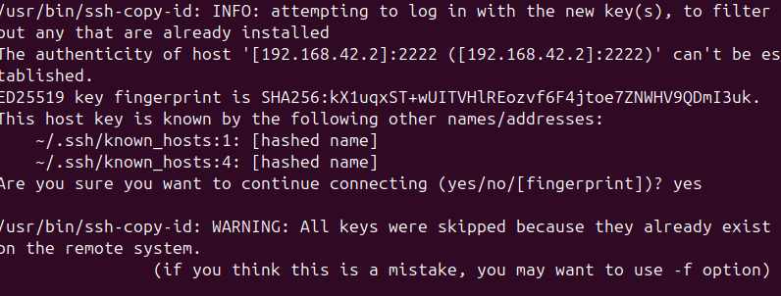

COMPROBACIONES FINALES:

Podemos observar que la primera que nos pedirá una contraseña y después al desconectarnos y al volver a conectarnos ya nos la volverá pedir la contraseña

